 | Abdi İpekçi Caddesi Kaşıkçıoğlu Apt. No:42 D:2 34365 Nişantaşı İstanbul  www.artxist.com  info@artxist.com  T. +90 212 291 77 84 F. +90 212 343 69 35 | BASIN BÜLTENİ

Bir yere mi gidiyorsun?

Alp Sime, son sergisi “Paralaks”(2009)’ın ardından “Bir yere mi gidiyorsun?” başlıklı serisiyle x-ist’te sanatseverlerle buluşuyor.

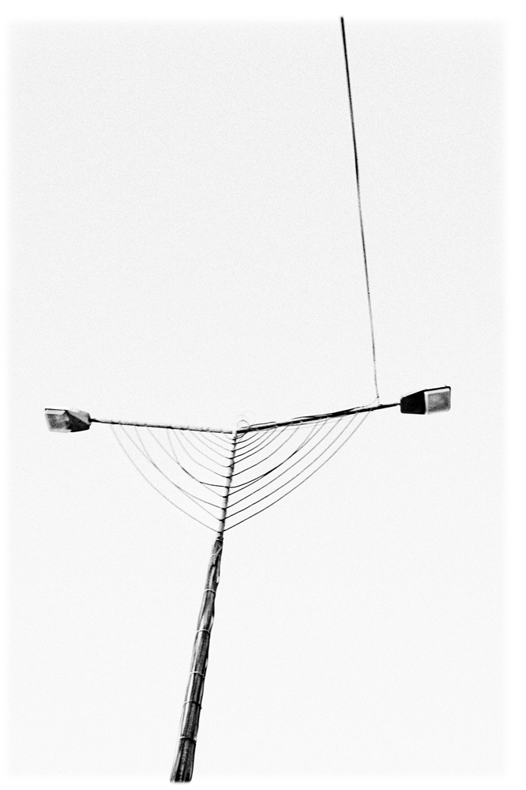
Güçlü ve rafine diliyle döneminin önemli fotoğrafçıları arasında gösterilen Alp Sime, son sergisi “Paralaks”(2009)’ın ardından “Bir yere mi gidiyorsun?” başlıklı serisiyle x-ist’te sanatseverlerle buluşuyor. 16 Aralık 2010 – 15 Ocak 2011 tarihleri arasında gerçekleşecek “Bir yere mi gidiyorsun?”, sanatçının belgeleme ve sunum sürecinde temasta bulunduklarıyla oluşan deneyüstü birleşmeyi irdeliyor.
Yapıtlar, görsel diyalogu başlatanların fotoğraflananlar olduğuna işaret ediyor. ‘Bir yere mi gidiyorsun?’ sorusuyla, fotoğraflar izleyicilere ulaştığında daha uzun yolculukların parçalarına dönüşüyorlar.
En sıradan nesneleri bile bu maceranın alegorik öğelerine dönüştüren çalışma, sanatseverleri daha yakından ve daha içeriden bakmaya davet ediyor.
ALP SİME İstanbul, 1970
Sime, akademik eğitimini Boston Üniversitesi Güzel Sanatlar Fakültesi’nde tamamladı. Ramora (İstanbul, 2002) ve İstanbullu (Atina, 2006) adlı kişisel sergilerinin ardından x-ist’te sergilenen Paralaks (2009) üçüncü kişisel sergisi oldu. Contemporary İstanbul 08, 09 ve 10’a katılan sanatçı ayrıca Sotheby’s 2009, Türk Çağdaş Sanatı Müzayedesi, St-art 2009 (14. Avrupa Çağdaş Sanat Fuarı, Strasbourg, Fransa) ve Kerimcan Güleryüz’ün küratörlüğünü yaptığı, Maison des Métallos (Paris)’da gerçekleşen ’Türk Çağdaş Fotoğrafı Üzerine Subjektif Bir Panorama’ adlı sergide yer aldı.

